Viernes
01
de julio

Primero de Primaria
Conocimiento del Medio

Historia de vida

Aprendizaje esperado: describe cronológicamente acontecimientos de su historia y la de su familia con el uso de referencias temporales.

Énfasis: identifica el orden cronológico en acontecimientos y argumenta sobre la importancia de la historia familiar.

¿Qué vamos a aprender?

Aprenderás a describir cronológicamente acontecimientos de tu historia y la de tu familia con el uso de referencias temporales.

¿Qué hacemos?

¿Sabías que cada persona tiene su propia historia y que no es igual a ninguna otra?

Tu historia se construye desde que estás en el vientre de tu mamá y, cada día se le suman las nuevas experiencias que vives. Puedes recordar muchas de esas vivencias, pero otras, eras tan pequeñito que sólo las conoces a través de lo que te cuentan los adultos que te cuidaron.

¡Como tu álbum de fotos! Aunque no te acuerdes de muchas cosas de cuando eras muy pequeño, al observar las fotos de ese tiempo, tu familia te cuenta lo que estabas haciendo y así vas imaginando y construyendo tu propia historia.

Es importante trabajar para que tu historia, tus orígenes y tu pasado no se pierdan ni se olviden pues todos esos momentos han formado lo que hoy eres.

Por eso en esta ocasión aprenderás cómo hacer un libro sobre la historia de tu vida, que te ayudará a identificar el orden cronológico, es decir, el orden en que han ocurrido algunos de los acontecimientos importantes de tu vida y así podrás observar tu historia completa.

Para esta sesión necesitarás tu libro de Conocimiento del Medio de Primer año.

https://libros.conaliteg.gob.mx/20/P1COA.htm

Para elaborar tu libro lo primero que necesitas son estos materiales: Hojas o un cuaderno, colores, un lápiz y, si tienes, fotografías tuyas y de tus familiares o adultos que sean importantes en tu vida.

Para empezar tu libro de vida, tienes que hacer una investigación muy profunda. Comienza escribiendo en una hoja algunas características personales, por lo que en esta parte vas a hacer un autorretrato, es decir, un retrato de ti mismo.

Escribe tus características personales, por ejemplo: Yo soy….

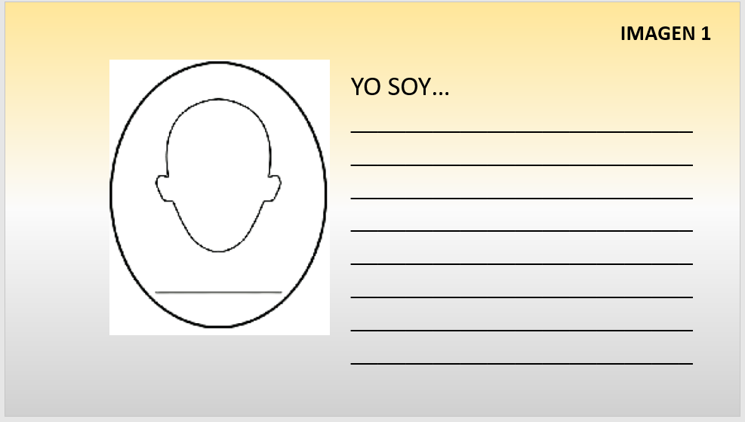

Y si tienes una foto tuya puedes pegarla en esta primera página, si no tienes una foto tuya, mejor aún, puedes hacer un dibujo de ti misma o de ti mismo.

Es importante que conozcas tus características ya que te ayudan a construir una idea de quién eres, a conocerte más y, sobre todo, a saberte una persona valiosa.

Si tienes un lunar, por ejemplo, o alguna seña particular o cicatriz, no olvides apuntar todo, pues estas pequeñas características te hacen una persona única e irrepetible.

Después tienes que escribir algunos de los cambios que has tenido. Este va a ser muy fácil ya que lo has realizado en sesiones anteriores; debes escribir en tu hoja algunos de los cambios desde que naciste hasta el día de hoy.

Por ejemplo, algunos de los cambios que has tenido es que antes te bañaban y te daban de comer en la boca, ahora lo haces todo eso solo.

También, en cada una de las hojas que vas escribiendo puedes poner una carita que represente lo que te hace sentir esa parte de tu historia. Pueden ser varias emociones, varias “caritas”, pues puedes sentirte de varias maneras ante un mismo acontecimiento.

Lo importante es que sepas reconocer y aceptar cómo te sientes. Puede ser que te sientas muy feliz, otras veces sientas enojo, tristeza u otras emocionas más.

Continúa con los datos de toda tu familia o de los adultos con los que has crecido, si necesitas, pide ayuda de algún adulto en casa. Recuerda el árbol genealógico de tu familia que elaboraste en sesiones anteriores. Seguro te va a ayudar a identificar a los miembros de tu familia.

En la siguiente hoja vas a escribir quiénes componen tu entorno familiar, recuerda que hay muchos tipos de familia y no existe ningún modelo en ellas y siempre está abierto a convivir con otros tipos de familias diferentes a la tuya.

Cuando escribas a los miembros de tu familia, debajo de su nombre debes poner:

Nombres.

Fechas de nacimiento.

Dónde viven.

Con quiénes viven.

Ocupaciones de todos y todas.

¿Por qué es importante en tu vida?

Observa este ejemplo.

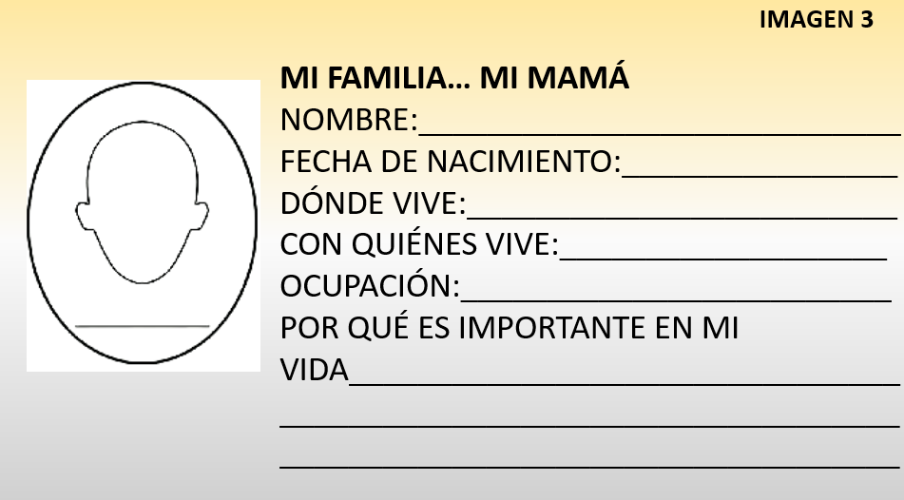

También vas a incluir en este listado a otros miembros que no sean necesariamente parte de tu círculo familiar cercano, pero que son personas importantes en tu vida como:
Adultos que te han criado.

Personas voluntarias.

Profesores y profesoras.

Amistades.

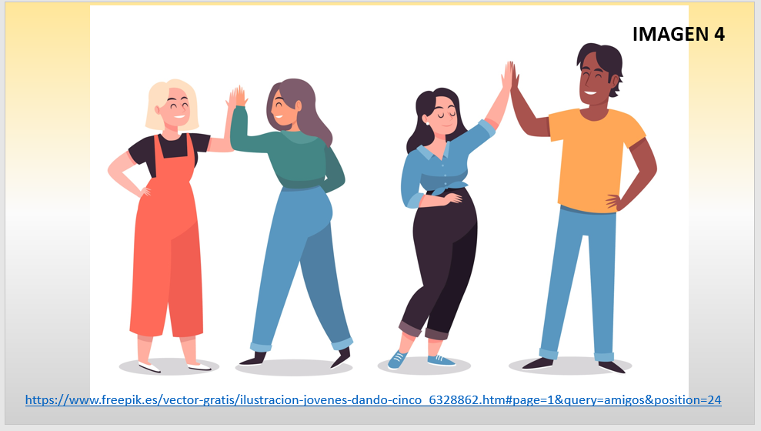

En este caso debes escribir:

Nombre.

Edad (si la sabes).

Lo que más le aprendiste y lo que más le agradeces a esta persona.

Puedes agregar, también:

Si mantienes o vas a mantener contacto con esta persona.

Si te visita en casa y con qué frecuencia.

Qué es lo que te gusta de esta visita.

Si te sientes segura y seguro cuando estás con esta persona y por qué.

Observa este ejemplo.

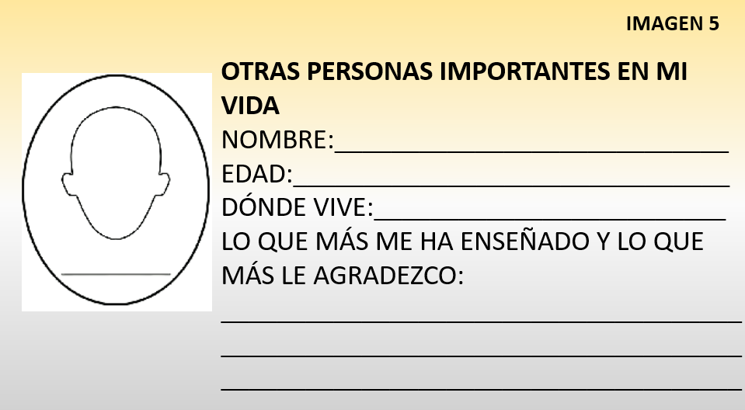

La idea es que realices un registro no sólo de tu vida pasada, sino también de cómo te sientes y de cómo interactúas con las personas que te rodean.

Son muchas cosas las que tienes que escribir, pero muy importantes, porque vas a saber más de tu historia personal y familiar.

Recuerda que puedes pegar una foto o hacer un dibujo tanto de tu familia como de las personas importantes en tu vida. Ahora ya que tienes lo principal, sigue con lo más importante.

Vas a escribir todos los recuerdos que tengas, para darte una pista de cómo puedes empezar a escribir tus recuerdos, te invito a observar el siguiente video.

- Tengo un diente flojo. Consulta con el Dr. Pelayo.
https://www.youtube.com/watch?v=BCPCX4yeLC0&t=23s

¡A todos los niños y las niñas se les han caído uno o varios dientes!

Piensa cómo eras antes de que empezaras a mudar, ¿Cómo era tu sonrisa? Si tienes una foto, pégala en una de las hojas, luego, cuenta cómo se cayeron tus dientes, ¿Todos juntos o de uno en uno? ¿Te los quitó el dentista o se cayeron solos? ¿Te dolió? Si tienes una foto donde se pueda observar que te faltan algunos dientes pégala y tal vez recuerdas cómo te sentías con pocos dientes. ¿Te costaba trabajo comer algunos alimentos? Finalmente, dibuja tu rostro o pega una foto de cómo eres ahora, puedes usar las plantillas del recortable 6 para dibujarte.

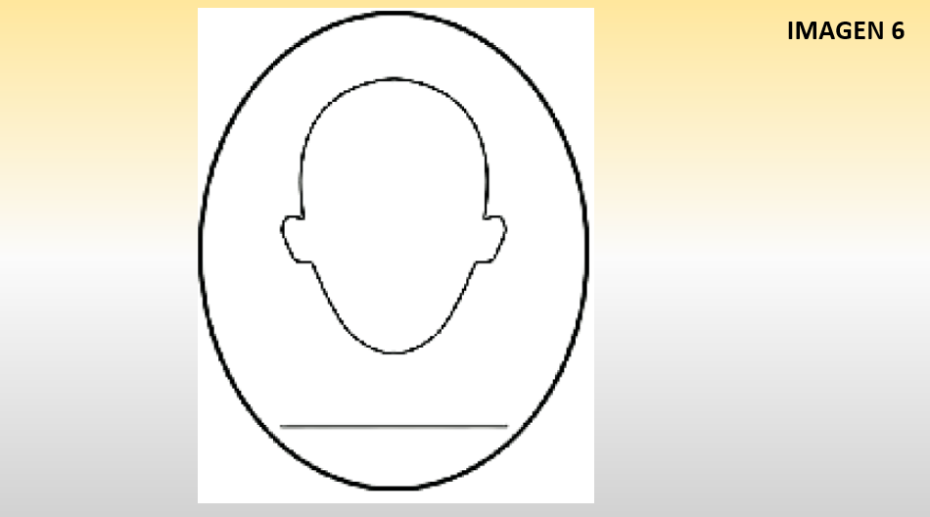

¿Te das cuenta que puedes contar y escribir mucho sobre tus dientes? Y así todos los recuerdos que tengas los puedes escribir también.

Al finalizar puedes pegar las hojas. Te recomiendo que guardes tu historia de vida en un lugar seguro donde no se te pierda y donde siempre que quieras puedas volver a ella para revivir aquellos recuerdos.

Procura iniciar hoy a construir tu historia, vas a tener un gran tesoro para compartir con tus seres queridos en cualquier momento, aunque ya eres mayor, vas a iniciar a escribir tu historia pues nunca será tarde para recordar.

Para finalizar esta sesión vas a realizar el ejercicio de la página 157 de tu libro de texto.

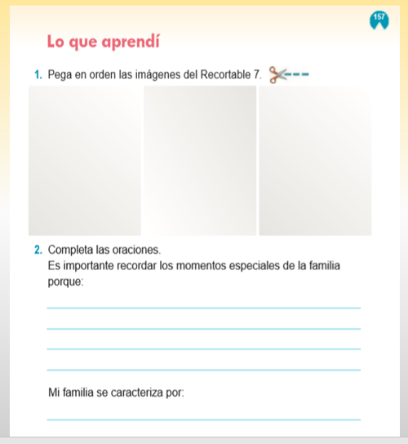

La instrucción dice: Pega en orden las imágenes del recortable 7

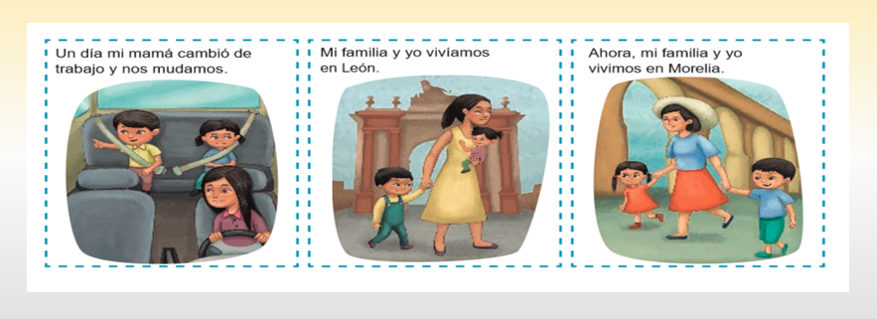

Para acomodar las tarjetas en orden cronológico, observa las imágenes impresas y lee cada una de ellas, luego te preguntas, ¿Qué crees que pasó primero?

Primero vivían en León, luego su mamá consiguió trabajo y se mudaron a Morelia.

Has aprendido a reconocer muy fácilmente lo que pasó primero y lo que pasa después.

Las siguientes preguntas del ejercicio puedes responderlas después, ya que las respuestas son personales, en cada familia, los recuerdos especiales son importantes por alguna razón y cada familia es única.

Recuerda compartir tu libro con tus familiares y si es posible también con tus maestras, maestros y tus compañeras y compañeros, enséñales tus imágenes o tus fotos.

No olvides que es importante tu historia ya que con ella sabes de dónde vienes y a dónde vas.

Si te es posible consulta otros libros y comenta el tema de hoy con tu familia.

¡Buen trabajo!

Gracias por tu esfuerzo.

Para saber más:
Lecturas

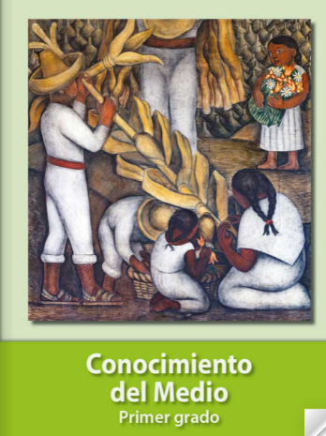
https://libros.conaliteg.gob.mx/20/P1COA.htm

